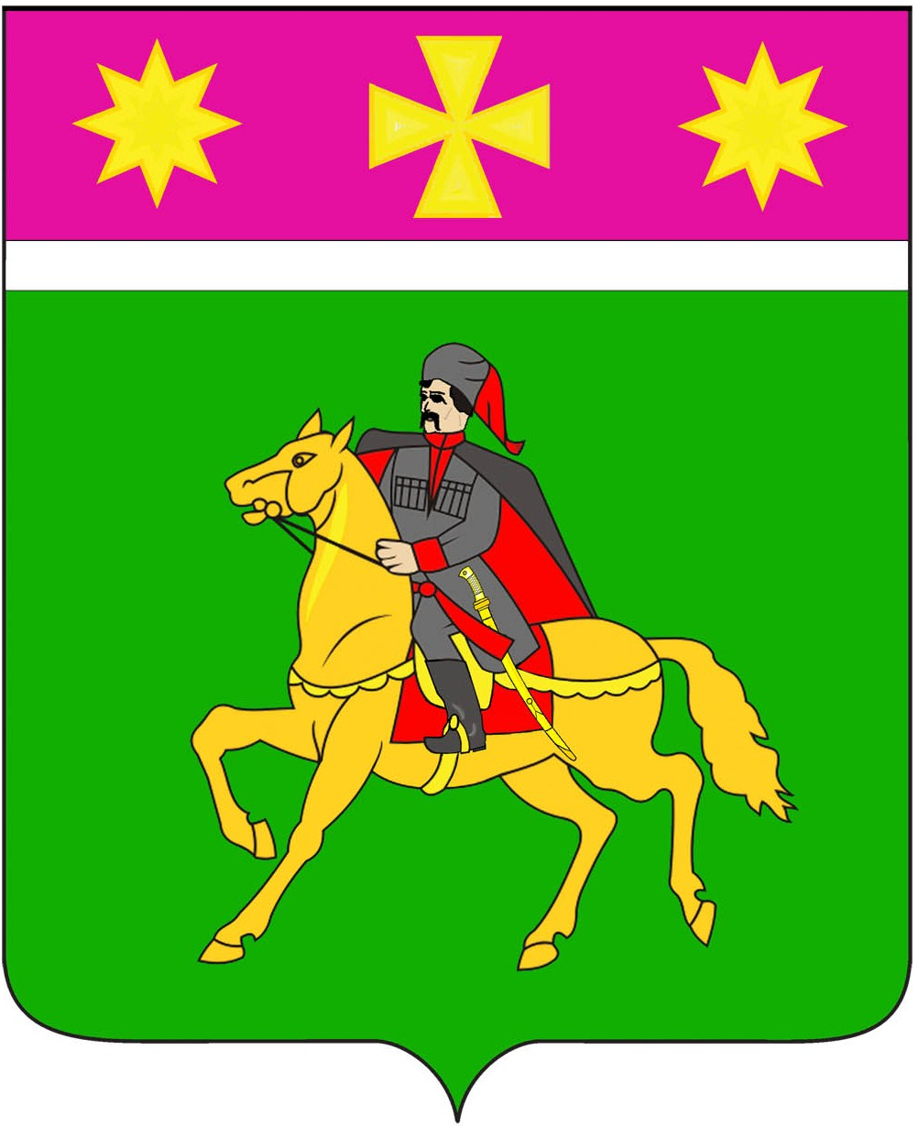
АДМИНИСТРАЦИЯ
ПОЛТАВСКОГО СЕЛЬСКОГО ПОСЕЛЕНИЯ
КРАСНОАРМЕЙСКОГО РАЙОНА

П О С Т А Н О В Л Е Н И Е

от 30.11.2022 № 284

станица Полтавская

О внесении изменений в постановление администрации

Полтавского сельского поселения Красноармейского района

от 8 апреля 2016 года № 224 «Об утверждении перечня

муниципальных услуг и функций в сфере контрольно-надзорной

деятельности, предоставляемых (исполняемых) администрацией

Полтавского сельского поселения Красноармейского района,

с элементами межведомственного взаимодействия»

В целях приведения отдельных правовых актов в соответствие с действующим законодательством, руководствуясь Федеральным законом от 6 октября 2003 г. № 131-ФЗ «Об общих принципах организации местного самоуправления в Российской Федерации», Федеральным законом Российской Федерации от 26 декабря 2008 г. № 294-ФЗ «О защите прав юридических лиц и индивидуальных предпринимателей при осуществлении государственного контроля (надзора) и муниципального контроля», Уставом Полтавского сельского поселения Красноармейского района п о с т а н о в л я е т:

1. Внести изменение в постановление администрации Полтавского сельского поселения от 8 апреля 2016 г. № 224 «Об утверждении перечня муниципальных услуг и функций в сфере контрольно-надзорной деятельности, предоставляемых (исполняемых) администрацией Полтавского сельского поселения Красноармейского района, с элементами межведомственного взаимодействия», изложив приложение к указанному постановлению в новой редакции (приложение).
2.Общему отделу администрации Полтавского сельского поселения Красноармейского района (Соколовская М. А.) разместить данное постановление на официальном сайте администрации Полтавского сельского поселения в информационно-телекоммуникационной сети «Интернет»www.poltavadm.ru.

3. Считать утратившими силу:

1) постановление администрации Полтавского сельского поселения от 25 марта 2021 г. № 79 «О внесении изменений в постановление администрации Полтавского сельского поселения Красноармейского района от 8 апреля 2016 г. № 224 «Об утверждении перечня муниципальных услуг и функций в сфере контрольно-надзорной деятельности, предоставляемых (исполняемых) администрацией Полтавского сельского поселения Красноармейского района, с элементами межведомственного взаимодействия»;

2) постановление администрации Полтавского сельского поселения от 6 сентября 2021 г. № 222 «О внесении изменений в постановление администрации Полтавского сельского поселения Красноармейского района от 8 апреля 2016 г. № 224 «Об утверждении перечня муниципальных услуг и функций в сфере контрольно-надзорной деятельности, предоставляемых (исполняемых) администрацией Полтавского сельского поселения Красноармейского района, с элементами межведомственного взаимодействия».
4. Контроль за выполнением настоящего постановления возложить на заместителя главы Полтавского сельского поселения Гористова В. А.
5. Постановление вступает в силу со дня его подписания.

Глава
Полтавского сельского поселения
Красноармейского района В.А.Побожий

Приложение
к постановлению администрации
Полтавского сельского поселения
Красноармейского района
от 30.11.2022 г. № 284

« ПРИЛОЖЕНИЕ
к постановлению администрации
Полтавского сельского поселения
Красноармейского района
от 08.04.2016 № 224 (в редакции постановления
администрации
Полтавского сельского поселения)
от 30.11.2022 г. № 284

ПЕРЕЧЕНЬ

муниципальных услуг и функций

в сфере контрольно-надзорной деятельности,

предоставляемых (исполняемых) администрацией Полтавского

сельского поселения Красноармейского района

с элементами межведомственного взаимодействия

№ п/п | Наименование муниципальной услуги, функции | Межведомственное взаимодействие | Структурное подразделение администрации Полтавского сельского поселения, ответственное за осуществление муниципального контроля
Раздел 1. Муниципальные услуги

Имущественные отношения
1. | Предоставление выписки из реестра муниципального имущества | нет | Отдел по доходам и управлению муниципальным имуществом
2. | Предоставление муниципального имущества в аренду или безвозмездное пользование без проведения торгов | нет | Отдел по доходам и управлению муниципальным имуществом
3. | Заключение договора на размещение объектов на землях или земельных участках, находящихся в муниципальной собственности, без предоставления земельных участков и установления сервитута, публичного сервитута | нет | Отдел по доходам и управлению муниципальным имуществом
4. | Предоставление в собственность, аренду, безвозмездное пользование земельных участков, находящихся в муниципальной собственности Полтавского сельского поселения Красноармейского района, без проведения торгов и на торга | нет | Отдел по доходам и управлению муниципальным имуществом
5. | Предварительное согласование предоставления земельного участка | нет | Отдел по доходам и управлению муниципальным имуществом

Автотранспорт и дороги
6. | Выдача специального разрешения на движение по автомобильным дорогам местного значения тяжеловесного и (или) крупногабаритного транспортного средства | да | Отдел ЖКХ и благоустройства

Регулирование предпринимательской деятельности
7. | Выдача разрешения на право организации розничного рынка | нет | Главный специалист по вопросам пожарной безопасности, потребительской сфере и ЛПХ

Социальное обслуживание
8. | Выдача разрешений на вступление в брак лицам, достигшим возраста шестнадцати лет | да | Специалист по делам несовершеннолетних
9. | Уведомительная регистрация трудового договора с работодателем физическим лицом, не являющимся индивидуальным предпринимателем | нет | Общий отдел

Предоставление справочной информации
10. | Предоставление копий правовых актов администрации муниципального образования | да | Общий отдел
11. | Предоставление выписки из похозяйственной книги | нет | Инженер по землеустройству
12. | Предоставление архивных справок, архивных выписок и архивных копий | да | Общий отдел

Жилищно-коммунальное хозяйство
13. | Выдача порубочного билета на территории муниципального образования | нет | Отдел ЖКХ и благоустройства
14. | Выдача разрешения (ордера) на проведение земляных работ на территории общего пользования | нет | Отдел ЖКХ и благоустройства

Прочее
15. | Присвоение, изменение и аннулирование адресов | да | Инженер по землеустройству
16. | Возврат платежей физических и юридических лиц по неналоговым доходам из бюджета муниципального образования | нет | Финансовый отдел

Раздел 2. Функции в сфере контрольно-надзорной деятельности
1. | Осуществление муниципального контроля на автомобильном транспорте, городском наземном электрическом транспорте и в дорожном хозяйстве в границах населенных пунктов поселения | нет | Отдел ЖКХ и благоустройства
2. | Осуществление муниципального контроля в сфере благоустройства на территории Полтавского сельского поселения Красноармейского района | нет | Отдел ЖКХ и благоустройства

Начальник общего отдела
администрации
Полтавского сельского поселения
Красноармейского района М. А. Соколовская

